EN 54-4-Zulassung für Netzgeräte

Weidmüller versorgt Brandmeldeanlagen in Gebäuden mit Strom

Die Stromversorgungen PROtop, PROmax sowie Diodenmodule PRO DM von Weidmüller sind nun nach DIN EN 54-4 zugelassen. Damit dürfen sie als Versorgungseinheit von Brandmeldeanlagen in Gebäuden eingesetzt werden – und werden so zu einem wichtigen Faktor für den Brandschutz.
Die Geräte der Reihen PROtop, PROmax und PRO DM eignen sich für die breite Anwendung in verschiedenen Branchen wie dem Maschinenbau, dem Schiffbau und der Gebäudeinstallation. Vor allem in Gebäuden gibt es Sicherheitsbereiche, die zuverlässig und ausfallsicher arbeiten müssen; darunter fallen Brandmeldeanlagen. Die neue Zulassung nach DIN EN 54-4 gewährleistet, dass Brandmeldeanlagen auch bei Stromausfall mit Energie versorgt werden.
Je nach Baureihe verfügen die Geräte darüber hinaus über Zulassungen nach IEC/EN und UL 61010-1 und 61010-2-201. Außerdem sind sie nach UL HazLoc Class 1, Division 2 für den explosionsgefährdeten Bereich zugelassen. Durch die Genehmigung des DNV können die Geräte auch im maritimen Bereich eingesetzt werden.

1107 Zeichen inklusive Leerzeichen
Das Bild steht Ihnen zur freien Verfügung. Wir bitten um Nennung der Bildquelle.

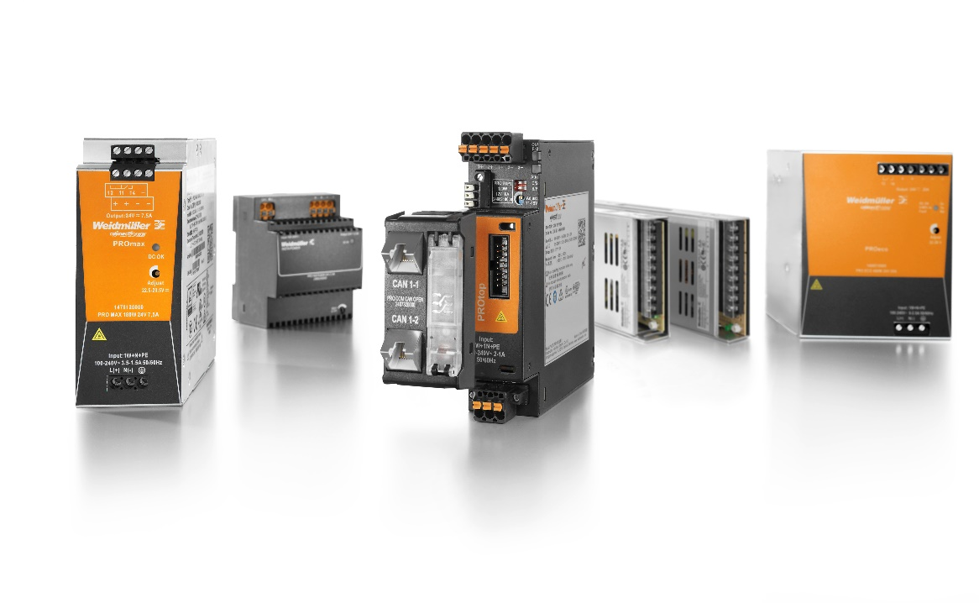 Bildunterschrift: Die Stromversorgungen PROtop, PROmax sowie die Diodenmodule PRO DM dürfen als Versorgungseinheit von Brandmeldeanlagen in Gebäuden eingesetzt werden

Die Weidmüller-Gruppe

Smart Industrial Connectivity: Elektrifizierung, Automatisierung, Digitalisierung, elektrische Verbindungstechnik, Elektromobilität und erneuerbare Energien – Märkte, in denen Weidmüller zu Hause ist. Das 1850 gegründete Familienunternehmen ist in über 80 Ländern mit Produktionsstätten und Vertriebsgesellschaften vertreten. Als Global Player in der elektrischen Verbindungstechnik erzielte Weidmüller im Geschäftsjahr 2022 einen Umsatz von mehr als einer Milliarde Euro mit rund 6.000 Mitarbeiterinnen und Mitarbeitern weltweit – davon ca. 2.000 am Stammsitz in Detmold, inmitten von Ostwestfalen-Lippe.
Verantwortlich für den Inhalt:
Weidmüller Unternehmenskommunikation
Unternehmenssprecherin Sybille Hilker

Kontakt für diese Meldung:
Weidmüller Unternehmenskommunikation
Tel.: +49 (0)5231 / 14-292322
E-Mail: presse@weidmueller.com

